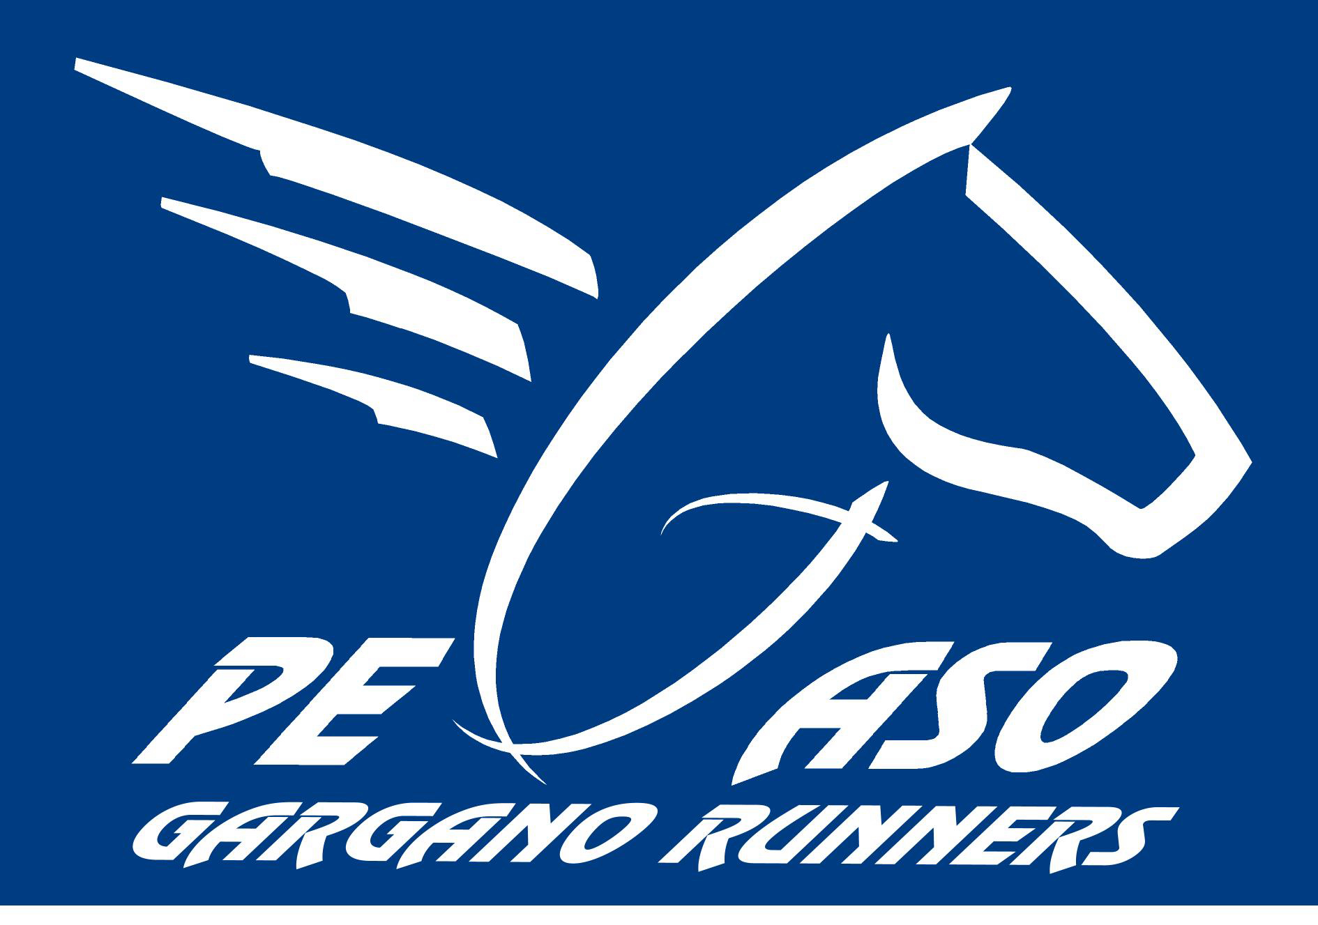
L’A.S.D. PEGASO
“Gargano Runners”
CODICE FISCALE: 93041590717 CODICE FIDAL: FG 278
SEDE SOCIALE : 71010 CAGNANO VARANO - Via Taranto n. 1/a

con l’approvazione del comitato provinciale FIDAL ,con il patrocinio del “Comune di Cagnano Varano” con il patrocinio del CONI provinciale di Foggia e con il “Patrocinio della Provincia di Foggia”

Organizza

“3^ CORRI CAGNANO”
1° MEMORIAL SALVATORE SPERADIO
DOMENICA 20 MAGGIO 2012

REGOLAMENTO E PROGRAMMA
- La manifestazione di corsa su strada di km 10,000 si svolgerà Domenica 20 maggio 2012 ore 10.00 in Cagnano Varano (FG) su un percorso urbano a circuito cittadino.
- La gara si svolgerà con qualsiasi condizione atmosferica.
- La partecipazione alla manifestazione è riservata agli atleti tesserati alla Fidal per l’anno 2012, e agli atleti italiani tesserati agli Enti di Promozione Sportiva , nel rispetto delle convenzioni stipulate con la Fidal, per le categorie Assoluti- Amatori-Master M/F.
Saranno previste anche gare giovanili con partenza alle ore 8.45, per le categorie m/f, esordienti, ragazzi, cadetti, allievi.
- Le iscrizioni dovranno pervenire esclusivamente entro le ore 22,00 di venerdì 18 maggio 2012 attraverso la consegna del modulo FIDAL debitamente compilato e firmato dal presidente della società seguente n° di fax: 0884 80991 o alla mail: columpsiteresa@libero.it, l’atto dell’iscrizione equivale all’accettazione del presente regolamento ed a dichiarazione di essere in regola con le disposizioni riguardanti la tutela sanitaria dell’attività agonistica.
- Il ritrovo giuria e concorrenti è fissato alle ore 8,00 in Via Aldo Moro di fronte al Municipio di Cagnano Varano.
- Non saranno accettate per nessun motivo iscrizioni il giorno della gara.
- La tassa di iscrizione è di € 6,00 euro. A tutti i partecipanti sarà consegnato un pacco gara.
- Per le categorie giovanili l’iscrizione è di 2 euro .
- Il ritiro dei pettorali dovrà avvenire in unica soluzione a cura di un responsabile della società.
- Il comitato organizzatore ed i suoi collaboratori declinano ogni responsabilità per eventuali danni a cose, concorrenti e terzi, prima durante e dopo la gara, salvo da quanto previsto dai tesserini FIDAL e da polizza assicurativa RCT relativa alla manifestazione.
- Il percorso sarà controllato dalle forze dell’ordine e dai volontari delle associazioni cittadine.
- I Giudici FIDAL verificheranno il regolare svolgimento della manifestazione, eventuali reclami dovranno essere inoltrati al G.G.G., accompagnati dalla relativa tassa entro 30 minuti dalla lettura dei risultati.
- Sarà garantita l’assistenza medica prima, durante e dopo la gara.
- Concessione: Tutti gli iscritti con l’atto dell’iscrizione dichiarano di concedere al Comitato Organizzatore, senza alcun compenso a proprio favore, il diritto di utilizzare le foto, i filmati, ecc., ripresi durante la manifestazione, per fini promozionali/pubblicitari e autorizzano l’A.S.D. Pegaso al trattamento dei dati personali in conformità con il Decreto Legislativo n.196 del 30/06/2003.
- Per quanto non previsto dal seguente regolamento vigono le norme generali della FIDAL.

Per qualsiasi informazione Sig. Teresa Columpsi tel 339 2370209

PREMIAZIONI
- Le premiazioni avranno inizio alle ore 12.
- Sarà premiato il primo e la prima arrivato maschile.
- I primi 5 di categoria Assoluti- Amatori-Master Maschili
- I primi 3 di categoria Assoluti- Amatori-Master Femminili
- Le prime 5 società regionali in base al maggior numero di arrivati al traguardo.
- Le prime 3 società extraregionali in base al numero di arrivati al traguardo (con un minimo di 4 arrivati).
- La società si riserva di aggiungere ulteriori premi secondo la disponibilità del momento.
- I premi non sono cumulabili.

Cagnano Varano, 31/03/2012 Il Presidente
Teresa Columpsi

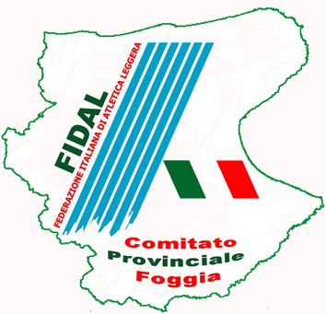
COMITATO PROVINCIALE FIDAL FOGGIA

Visto si approva in data 18 aprile 2012
Il Presidente del C.P. Fidal Foggia
Prof. Antonio Mazzilli


